DG: Trazar imagen similar a 1hipo_portada.jpg tomando en cuenta las siguientes características:
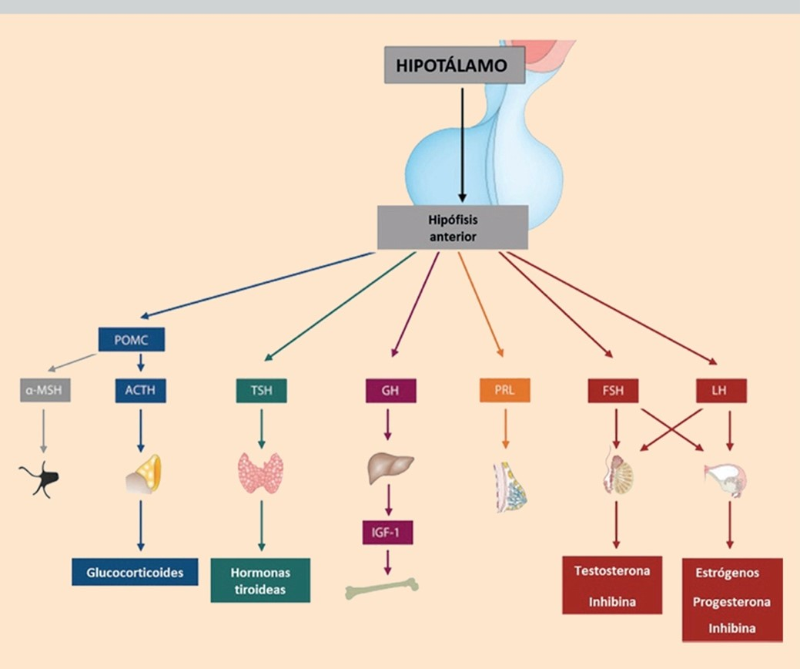

Texto e imágenes que aparecerán:
HIPOTÁLAMO
Hipotálamo
Hipófisis anterior
Hipófisis anterior
POMC |  | TSH | GH | PRL | FSH | LH
α-MSH | ACTH | Glándula tiroides | Hígado | Glándula mamaria | Testículo | Ovario
Melanocito | Glándulas suprarrenales | Hormonas tiroideas | IGF-1 |  | Testosterona  Inhibina | Estrógenos  Progesterona  Inhibina
 | Glucocorticoides |  | Hueso

